**Introducción**

**Objetivos**

**Métodos**

**Resultados**

**Discusión**

Área piedras

lm(log(largo_L1) ~ altitud+cobertura+caudal

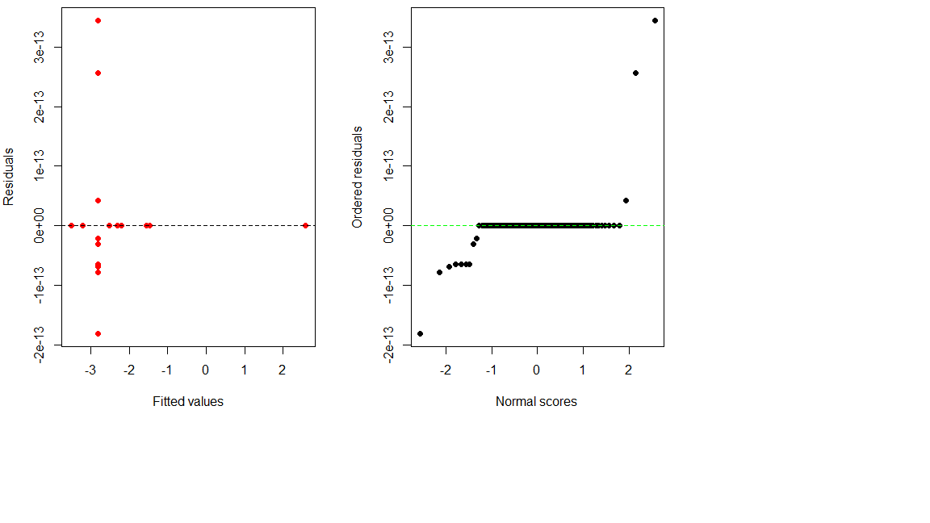

Largo casa

lm(log(largo_de_C1) ~ altitud+cobertura+caudal

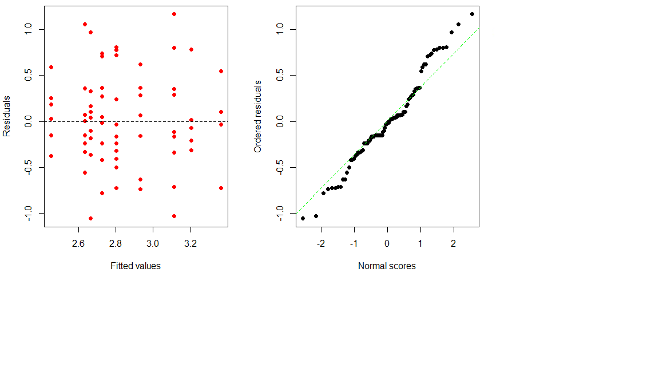

Largo larvas

lm(log(area) ~ altitud+cobertura+caudal

